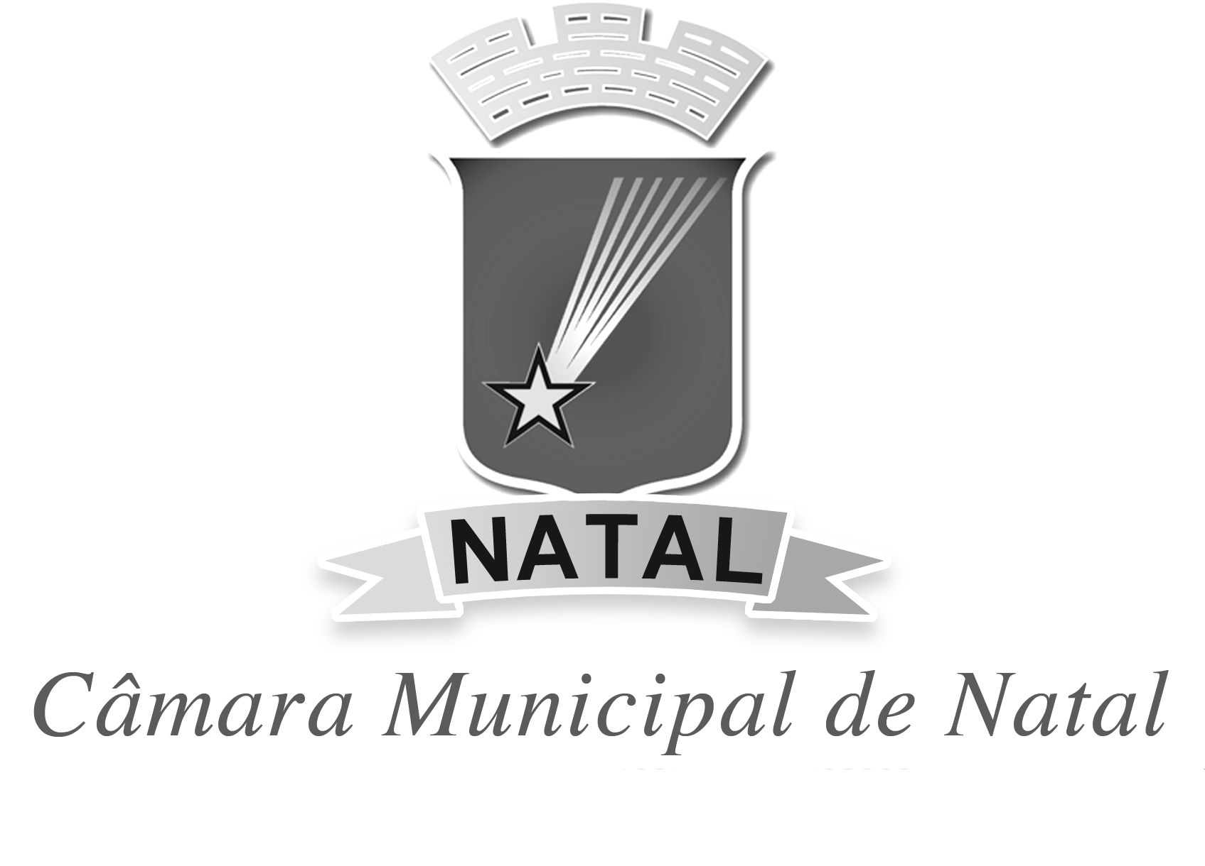
CÂMARA MUNICIPAL DO NATAL
Vereador Maurício Gurgel - PV

REQUERIMENTO:  EMENTA: Requer que seja enviado ofício à URBANA, solicitando: Limpeza geral e pintura do canteiro, Rua Djalma Maranhão, Nova Descoberta. |  |  | DESPACHO:  _____________________________________________________________________________________________________________________  Natal, _____ de ________ de 2020.  PRESIDENTE
Maurício Gurgel, vereador eleito no desempenho de seu mandato, submete à apreciação da mesa, para que seja discutida e submetida ao esclarecido plenário, a seguinte proposição:

Requer nos termos regimentais da Câmara Municipal do Natal, que seja enviado ofício ao Sr. Presidente da Companhia de Serviços Urbanos de Natal – URBANA, solicitando: Limpeza geral e pintura do canteiro, Rua Djalma Maranhão, Nova Descoberta.
JUSTIFICATIVA:
Se faz necessário providências urgentes para a resolução desse problema, que vem trazendo transtornos aos moradores.

OBS: Enviar cópia do mencionado ofício para o seguinte endereço:
URBANA – Companhia de Serviços Urbanos de Natal
Rua: Dr. Mario Negocio N;2389 Quintas, Natal/RN – CEP: 59040-000
Telefone: (84)32328769/
Palácio Padre Miguelinho, em 16. 03.2020

Ver. Maurício Gurgel
Lido no expediente: _____/ ______/ ________ Secretário: ___________________

